Муниципальное автономное общеобразовательное учреждение
«Гимназия №5» г. Перми

Вырастить яблоню дома – реально или нет?

Работу выполнил ученик
2 В класса Крендель Роман
Руководитель: Вдовина
Мария Викторовна,
учитель начальных классов

Пермь 2022

Содержание
Введение…………………………………………………………………..…..……..3
1. ОСНОВНАЯ ЧАСТЬ
  - Строение яблочного семени и его полезные свойства.……..….....................4
  - Можно ли вырастить яблоню из семени?.....................………..……………5
  - Интересные факты про яблоки.………………………………………………6
- ПРАКТИЧЕСКАЯ ЧАСТЬ
  - Эксперимент «Посадка яблони»…………………………………………….7
Заключение. Перспективы исследования……..……………………………….11

Введение
Яблоня (лат. Mālus) — род листопадных деревьев и кустарников семейства Розовые с шаровидными сладкими или кисло-сладкими плодами. Происходит из зон умеренного климата Северного полушария.
Многие виды яблони выращивают в качестве декоративных растений в садах и парках, используют в полезащитном лесоразведении. Все виды — хорошие медоносы. Древесина у яблони плотная, крепкая, легко режется и хорошо полируется; пригодна для токарных и столярных изделий, мелких поделок.
Согласно археологическим находкам, люди выращивали яблони ещё около 8500 лет назад. Съедобная сортовая яблоня появилась настолько давно, что упоминается даже в Библии. Человек, попробовав вкусные плоды, стал одомашнивать яблони. Спелое сочное яблоко содержит в себе большое количество полезных элементов, необходимые для нормальной работы сердца, щитовидной железы. Кроме этого, в яблоках есть уникальный комплекс сахаров, витаминов.
В 19-м веке агрономы стали работать над новыми сортами: Антоновка обыкновенная, Коричное полосатое, Штрейфлинг, Белый налив, Мекинтош. Сегодня в распоряжении садоводов более тысячи сортов яблони на любой вкус и для любого назначения.
Однажды, съев яблоко, я подумал, можно ли из семечек вырастить яблоню.
Целью исследования стало вырастить яблоню из яблочного семечка.
Задачи исследования:
- Изучить информацию в разных источниках как вырастить яблоню.
2. Подготовить среду для опыта в домашних условиях.
3. Провести наблюдения.
4. Сделать выводы о жизнеспособности яблоневых ростков.
В своей работе я хотел бы доказать свою гипотезу, что из семечки можно получить урожай.
1.ОСНОВНАЯ ЧАСТЬ
  - Строение яблочного семени и его полезные свойства
Семя яблони – двудольное, состоит из двух долей. Снаружи семечко покрыто семенной оболочкой. Основную массу семени занимают семядоли, покрытые тонкой пленкой. Её функции у яблонь состоит в том, чтобы регулировать поступление жидкости в зародыш.
Основная функция яблочного семени – это размножение, но для человека оно представляет пользу как источник многих необходимых для здоровья микроэлементов. Пока не существует единой точки зрения, полезно ли употреблять в пищу яблочные семена. Среди полезных качеств семян можно назвать то, что они богаты природным йодом, который легко усваивается человеком.
Кроме йода, яблочные семена содержат витамин В17, используемый для профилактики онкологических заболеваний.
Измельченные семена применяют в косметических целях – они обладают омолаживающим эффектом.
Также существует направление восточной медицины, заключающееся в том, чтобы прикладывать яблочные семечки к определенным местам на кистях рук или на стопах, чтобы благоприятно воздействовать на внутренние органы.
Что касается вредных свойств яблочного семени, то следует помнить, что оно содержит в себе гликозид амигдалина. При попадании в желудок из этого соединения образуется сильный яд – синильная кислота. Поэтому при употреблении яблочных семечек в большом количестве можно отравиться.

  - Можно ли вырастить яблоню из семени?
Яблоню можно получить либо от черенка или почки, либо вырастить из семени. Яблоня, пророщенная из семени, начинает приносить плоды через достаточно длительный промежуток времени, занимающий приблизительно 10-12 лет. Существует мнение, что из семечек можно вырастить только так называемый «дичок» с мелкими, кислыми плодами, но это не так.
Для начала нужно убедиться, что яблоки, из которых будет извлекаться семя, привезены не из жарких стран, иначе саженцы замерзнут зимой. Желательно, чтобы это были плоды с местных деревьев. Затем нужно выбрать самые спелые яблоки, извлечь семена и на несколько дней поместить их в теплую жидкость.
Следующий шаг зависит от того, в какой почве и в каких условиях будут расти эти яблони. Если климат морозный, зимы суровые, то проросшие семена рекомендуется высаживать прямо в землю. Благодаря этому корневая система уйдет вглубь земли и не будет перемерзать. Но есть важное условие – грунтовые воды должны быть глубоко.
Если же предполагается высаживание деревьев в болотистые земли, то семена предварительно нужно вырастить в горшках. При пересадке саженцев в открытый грунт корневая система немного повредится и не будет расти вглубь земли. Это не позволит растению загнить.
Первое и, может быть, наиболее важное условие, это глубокое залегание уровня подземных вод. Только в этом случае корни дерева будут в порядке. Яблоня любит слабокислую и близкую к нейтральной почву.

  - Интересные факты про яблоки
- В среднестатистическом яблоке около 80 калорий.
- В яблочной кожуре содержится большое количество полезной клетчатки, способствующей пищеварению.
- Яблоневые сады покрывают на поверхности нашей планеты площадь около пяти миллионов гектаров.
- Яблоки снижают уровень холестерина в крови.
- Символ яблока очень широко распространён в геральдике, он красуется на восьмидесяти гербах разных стран мира.
- Яблоки тонизируют организм не хуже, чем кофе.
- Если яблоко быстро потемнело в месте разреза — значит, оно хорошее.
- В мире существует более семи тысяч сортов яблок, но лишь около ста из них поступают в продажу.
- Самая старая яблоня в мире растёт в США, она была посажена в 1647 году, и при этом она до сих пор плодоносит.
- У средневековых алхимиков яблоко было символом знания.
- Самое тяжёлое яблоко, когда-либо выращенное, весило около 1,3 килограмма.
- Яблоко — самый часто упоминаемый в мифологии плод.
- Российская царица Елизавета не выносила яблок и запрещала своим придворным их есть.
- Родиной яблок считается территория современного Казахстана.
- Яблоня была первым деревом, которое человек культивировал.
- Первая в мире страна по производству яблок — Китай.
- Яблоки на четверть состоят из воздуха, а потому не тонут в воде.

- ПРАКТИЧЕСКАЯ ЧАСТЬ
  - Эксперимент «Посадка яблони»
Мой эксперимент начался 23 апреля 2020 года. Было посажено 13 семечек от одного яблока сорта «Симиренко». Почва была взята с грядок огорода бабушки и дедушки. В теплое время дня лоток с семечками стоял на солнце, в холодное время – стоял в доме.
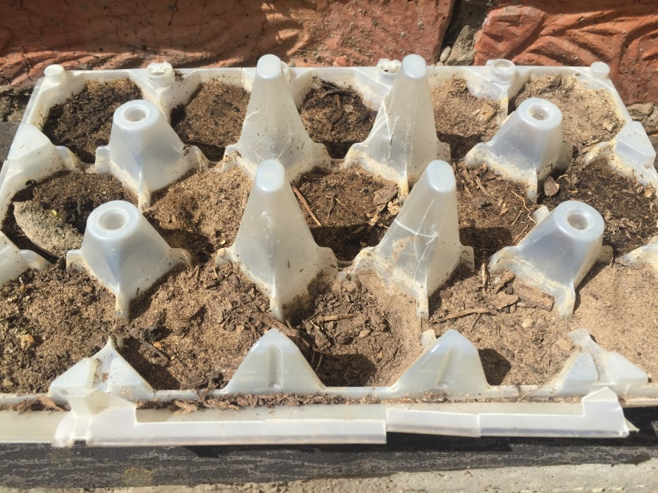
23 апреля 2020 года
7 июня 2020 года проклюнулся первый росток, он был пересажен в отдельный горшок. 14 июня 2020 года, еще один росток, его также пересадили в отдельный горшок.
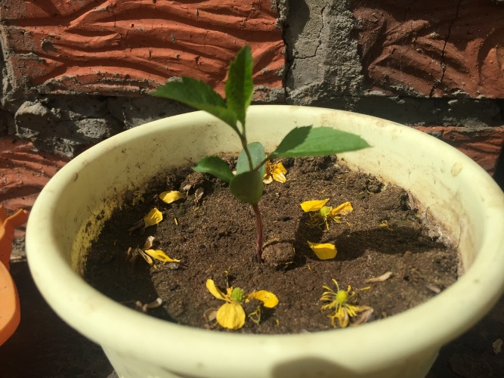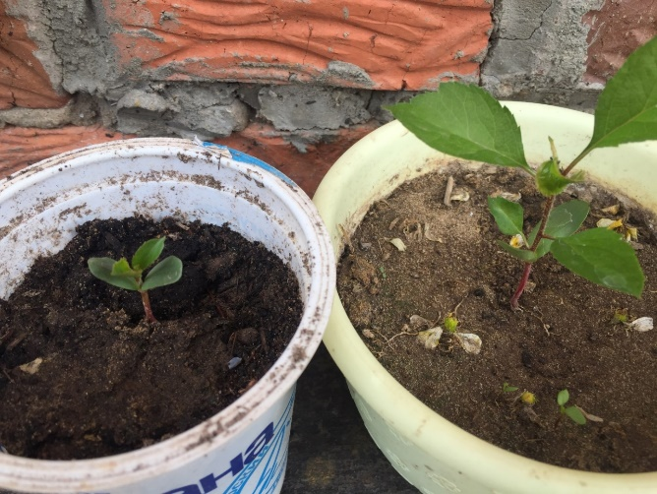
7 июня 2020 года 14 июня 2020 года
23 Августа 2020 года высота ростков составила 7 см и 16 см
5 сентября 2020 года росток, который проклюнулся вторым стал расти значительно быстрее первого, высота растений: 17 см и 13 см

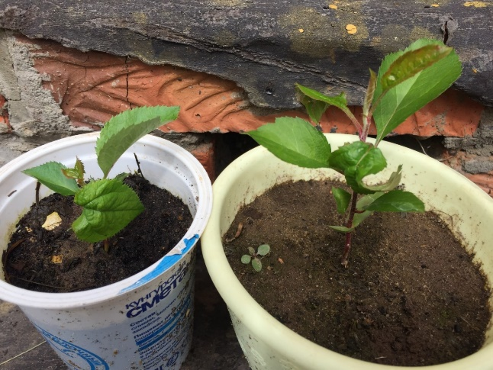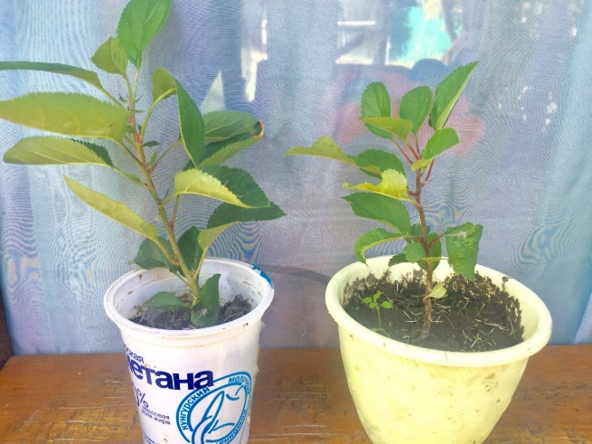
23 августа 2020 года 5 сентября 2020 года
Во время следующего осмотра, 26 сентября 2020 года, оказалось, что рост практически прекратился, потому что так растения готовятся к приближению зимы.
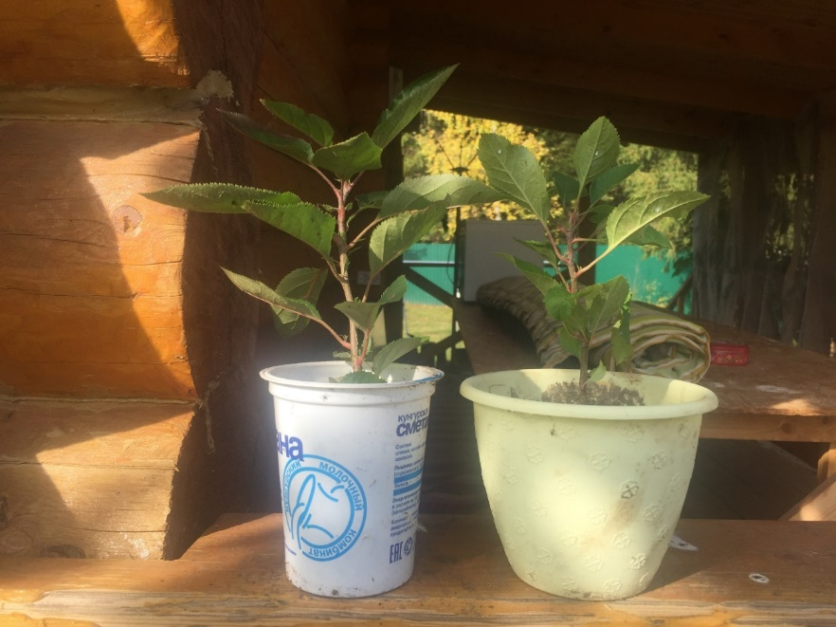
26 сентября 2020 года
С конца октября 2020 года до конца апреля 2021 года саженцы стояли в неотапливаемой веранде. За это время листья пожелтели, но опали только в конце зимы. Такая задержка была связана с тем, что температура в помещении, хоть и без отопления была выше, чем температура на улице.
Следующие наблюдения были сделаны в начале мая: на одном саженце начали появляться новые листья. Растения достаточно окрепли, и мы решили высаживать их в «открытый грунт», так называется земельные участки, без укрытий. Высадку в грунт мы провели 10 мая 2021 года. Для этого, мы вместе с мамой, выкопали лунки в земле размером на пол штыка лопаты, обильно полили дно землей, поставили ростки на глубину и закопали землей.
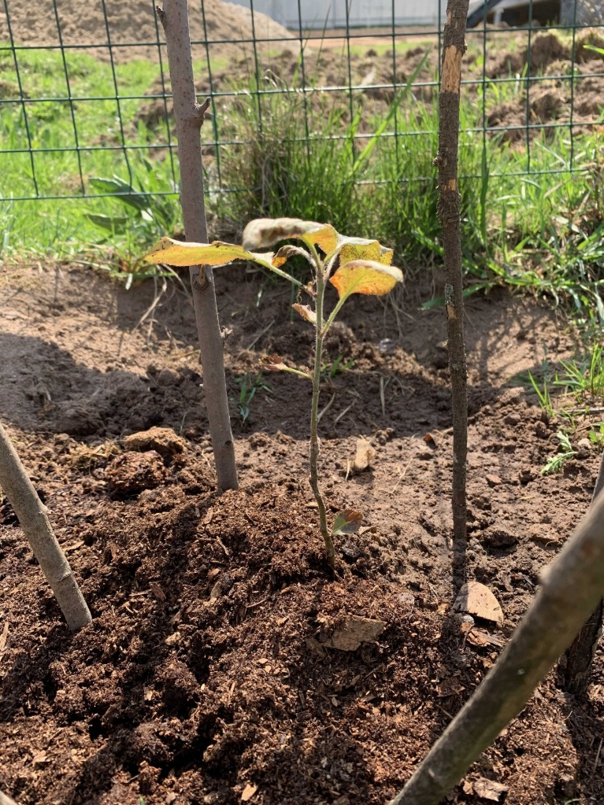
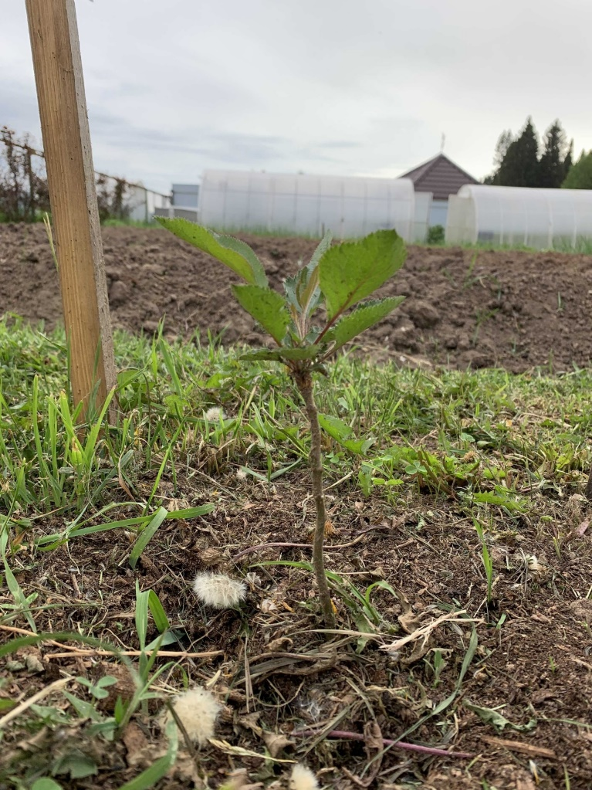

10 мая 2021 года. Высадка двух саженцев в открытый грунт.
Все лето оба растения росли, очень хорошо, что было очень жарко. Но было очень мало дождей и иногда я поливал маленькие яблони водой из лейки или шланга. К концу лета деревья выросли: один росток до 60 см, другой до 43 см. Причем, тот росток, который в горшке был выше, в открытом грунте вырос меньше. Возможно, в этом месте участка земля была хуже.
На зиму мы укутали наши яблони, чтоб они лучше перезимовали.
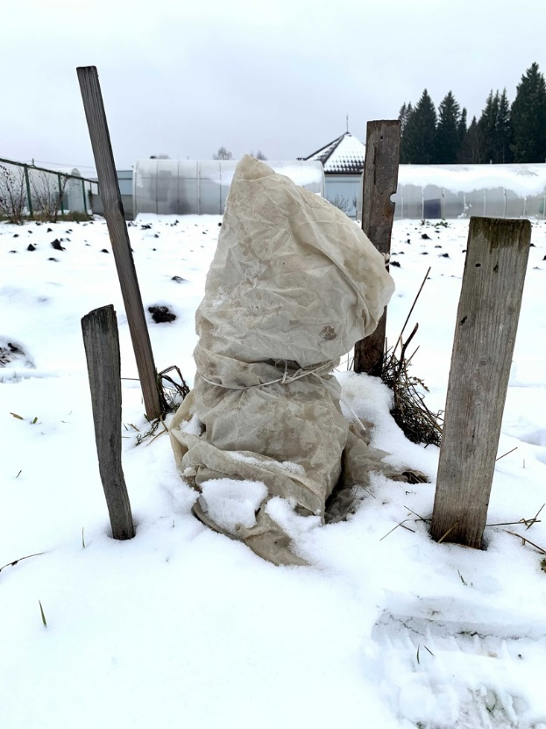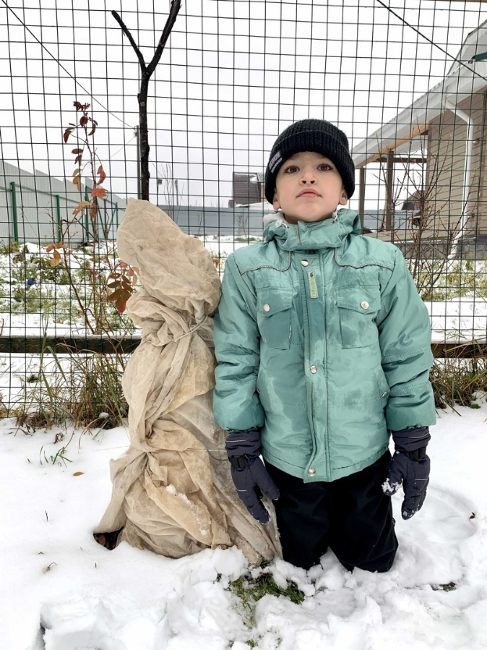
30 октября 2021 года

Заключение
Мое долгосрочное исследование, проведенное в течении 19 месяцев, показало, что из косточки яблока можно вырастить яблоню, хотя из 13 семечек выросло только 2 дерева. Но это все равно подтверждает мою гипотезу.
Как написано ранее, плоды на яблоне смогут появится только через 10-12 лет. Но сократить этот срок в два раза сможет прививка. Прививка для деревьев — это когда в разрез старого ствола дерева через разрез соединяется черенок нового растения.
В перспективе своего исследования я собираюсь изучить как делается прививка для деревьев. И сделать её для моих деревьев.

